災害・環境対策特別委員会
令和3年7月9日
防災まちづくり部防災課

新防災ラジオについて
1 趣旨
防災行政無線放送のアナログ波が令和４年１１月末をもって停波することに伴い、現行の防災ラジオは自動起動しなくなる。そのため、「ＦＭしながわ」への割り込み
放送の仕組みを利用した新しい防災ラジオを令和３年度に製造し、令和４年度から
販売することにより、防災行政無線の補完とする。

２ 機種の特徴
(１)防災行政無線から緊急情報が放送されると、防災ラジオが自動起動して緊急情報が放送される。
(２)選局が容易なボタン選局方式。放送局は６局から選択可能。
選択可能放送局６局：ＦＭしながわ/ＮＨＫ 第１/ＮＨＫ ＦＭ/
ＴＢＳラジオ/文化放送/ニッポン放送

３ 主な対象者
(１)自ら災害情報を収集することが難しい方を主な対象とする。
(高齢者・障害者・住民税非課税世帯を想定)
(２)平成２４年度防災ラジオの購入者
※前回実績
・高齢者：３，７８０名、障害者：１３８名、住民税非課税世帯：３０名
(計８４．１％)
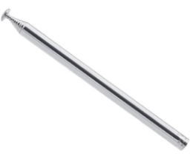
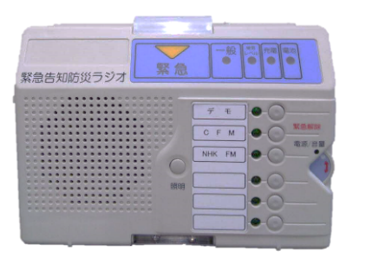
・上記以外の方：７４７名 (１５．９％)
合計 ４，６９５名

４ 製造台数
(１)販売用 ５，０００台
(２)配備用 ３００台(防災区民組織本部長等)

(参考)新防災ラジオ イメージ
５ 今後の予定
令和４年２月～ 前回購入者向け案内配布
４月～ 前回購入者配送開始
ｃ ｃ ｃ６月～ 前回購入者以外の方に向けて広報・受付開始

